Business Intelligence

Planificar las acciones para vender.  
  
-Compras  
-Difusión

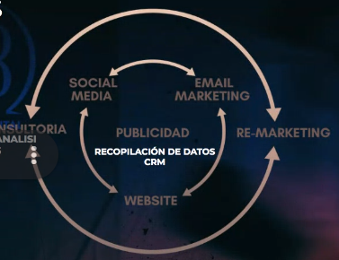

Importante para Business Intelligence es la recopilación de datos.

Distintas plataformas digitales operan con CRM, permite clasificar y determinar futuras acciones . Toda esta info la introduzco en un business manager o dentro de algun tipo de modelo.

Donde manipular datos ?

* <https://www.qlik.com/es-es/>
* Power BI
* Tableau

15 dias es necesario que corra una campaña

Creación de Marca Digital -> Propuesta de Valor.

Enfocar siempre el negocio en diferenciarse.

<https://www.semrush.com/>

Mide tu página con las de la competencia.

Palabras  
Backlinks nos ayudan al posicionamiento orgánico.

Estrategia en páginas web **posicionamiento Orgánico.**

SEO -> Carga de la pagina web, tiempo.Palabras claves, cuales son para que me encuentren mis clientes?

CANVAS

Modelo de Negocio.

Diferenciar por Público objetivo por medio del estudio de mercado.